TALLER 1 APLICACIÓN DE LA ECUACIÓN CONTABLE

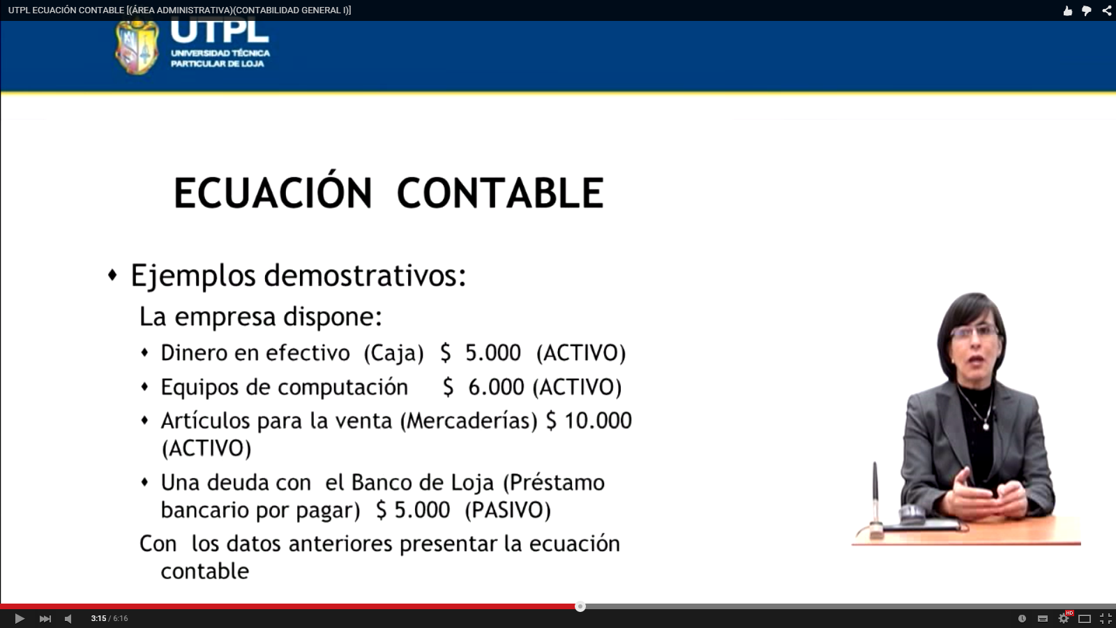
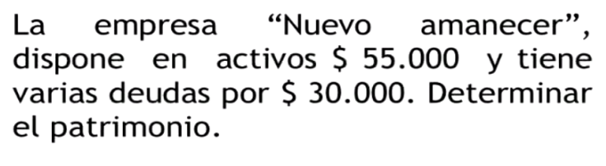

- La empresa tiene en Artículos para la venta $ 4.500000, dinero en efectivo $3.500,000, dinero depositado en el banco $ 6.600,000 y compra una moto por $ 800 abonando la mitad con un cheque y por el resto firma un pagaré a 30 días.

